1.1. Règles typographiques
La marquise, voyant la nuit, s'écria : « Ciel! Mes invités -pourtant si courtois- m'auraient-ils oubliée? » . Hélas,100 % avaient opté pour la soirée mousse du duc (cet ingrat) à Montpellier.

1.3. Correction automatique
Il convient, avant d'entrer dans le vif de notre sujet, de rappeler que la science moderne, à la suite de nos ancien, les grecs, fait une claire distinction entre la "réalité" et le "réel", disons mieux les "réels".

1.4. Recherche et remplacement
Un caniche est un caniche, une chienne est une chienne. Du caniche de fusil, mort au combat, au temps de caniche, moins d'une minute, le caniche est au coeur de notre civilisation.

Elvis : le retour ?
Elvis aurait été aperçu par un couple de Berlinois dans la nuit du 26/01/2015 au 27/01/2015.
Le couple aurait également aperçu le chanteur le 12/06/1971, le 30/04/1984 et le 20/06/1994.

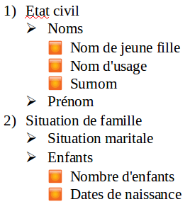
2.1. Listes
- Etat civil
  - Noms
    - Nom de jeune fille
    - Nom d'usage
    - Surnom
  - Prénom
- Situation de famille
  - Situation maritale
  - Enfants
    - Nombre d'enfants
    - Dates de naissance

2.2. Images (exercice)

L'évolution de la population de canards sauvages est donnée par la formule 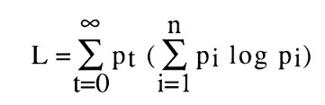.

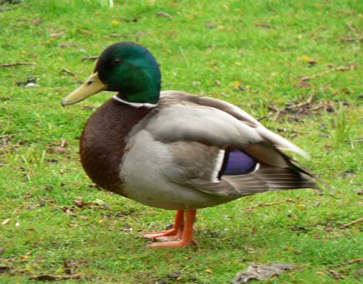Illustration 1: Magnifique image de canard

2.3. Tableau
Fait à Montpellier, le 30 septembre 2015
Dupond Maxine 52 place de la république 34000 Montpellier
A : Université Montpellier Service des Masters Place Eugène Bataillon 34090 Montpellier
Objet : candidature à l'intégration du master BCD
Madame, Monsieur, Ayant obtenu ma licence en mathématiques et informatique à l'université de Montpellier, je souhaite aujourd'hui m'orienter vers un Master Informatique. Durant mon parcours universitaire, j’ai pu étudier la gestion, la conception de bases de données et la programmation. Comme vous pourrez le constater sur mon dossier, je suis une étudiante sérieuse avec de bons résultats aux examens. Votre Master représente pour moi une opportunité pour avancer dans mon projet professionnel et correspond aux objectifs que je me suis fixée. J’espère sincèrement pouvoir intégrer votre établissement dans le cadre de ce Master dès la rentrée prochaine. En vous remerciant de l'attention que vous porterez à ma candidature, je vous prie d'agréer, Madame, Monsieur, mes sincères salutations. Dupond Maxine

Dupond Maxine  52 place de la république  34000 Montpellier |  | Fait à Montpellier, le 30 juin 2015
 | À | Université Montpellier  Service des Master  Place Eugène Bataillon  34090 Montpellier
Objet : Candidature à l’intégration du Master BCD

Madame, Monsieur,
Ayant obtenu ma licence en mathématiques et informatique à l'université de Montpellier, je souhaite aujourd'hui m'orienter vers un Master Informatique. Durant mon parcours universitaire, j’ai pu étudier la gestion, la conception de bases de données et la programmation.
Comme vous pourrez le constater sur mon dossier, je suis une étudiante sérieuse avec de bons résultats aux examens.
Votre Master représente pour moi une opportunité pour avancer dans mon projet professionnel et correspond aux objectifs que je me suis fixée.
J’espère sincèrement pouvoir intégrer votre établissement dans le cadre de ce Master dès la rentrée prochaine.
En vous remerciant de l'attention que vous porterez à ma candidature, je vous prie d'agréer, Madame, Monsieur, mes sincères salutations.
Dupond Maxine

2.6. Références
Souvenez-vous de la photo du canard ( figure 1 page 3)

